
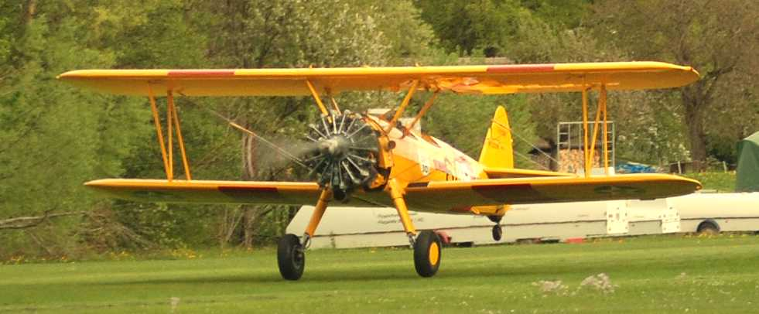

Doppeldecker Fly-IN auf dem Flugplatz Müswangen

Am 7. September 2013

Der Modellflugverein Müswangen führt ein weiteres mal das Doppeldecker Fly- IN durch.
Wie wir an den beiden durchgeführten Fly – Inn`s erleben durften, ist das Intresse an dieser
Sparte der Luftfahrt gross . Die Pallete der Modelle ist vielfältig und die mechanischen Abstimmung des Flugzeugs kann zuweilen sehr fordernd sein. Wir wenden uns an alle Piloten welche sich mit dieser Sparte des Modellfluges auseinandersetzen,
sich mit uns an diesem Samstag in Müswangen einzufinden und einen mit uns fliegerisch oder fachsimpelnd zu verbringen.
Traditioneller Holzbau mit 2 – 4 Takt Metanol Motoren, GFK –CFK Bau ,Elektrischer Antrieb
Styropor –EPP, Gross oder Klein; sie alle haben was gemeinsam ; 2 Tragflächen .

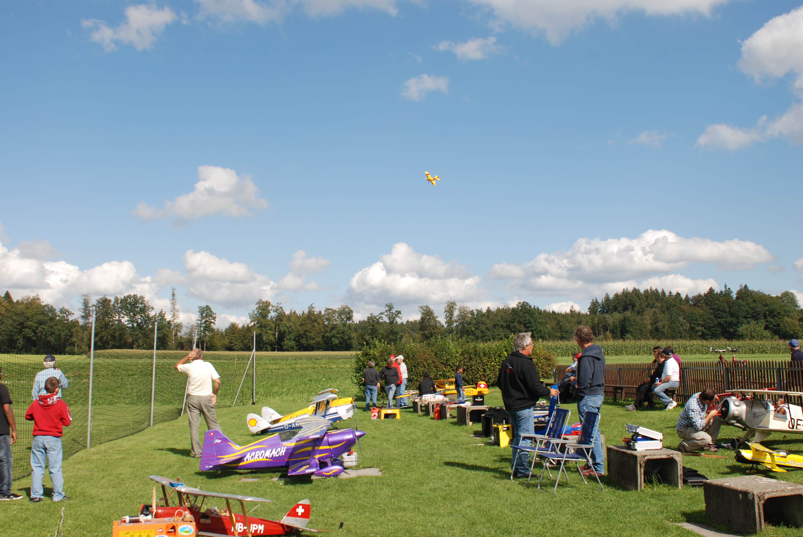

Programm:
Eintreffen der Piloten ab 9 Uhr . 10 Uhr Briefing ( Obligatorisch)
Mittagspause: 12:00 Uhr – 13:30 Uhr ( Ausser Elektroflug )

Nachmittag : 13:15 Briefing Flugbetrieb bis 20:00 Uhr

Wir freuen uns auf Deine Anmeldung bis zum 24.August 2013

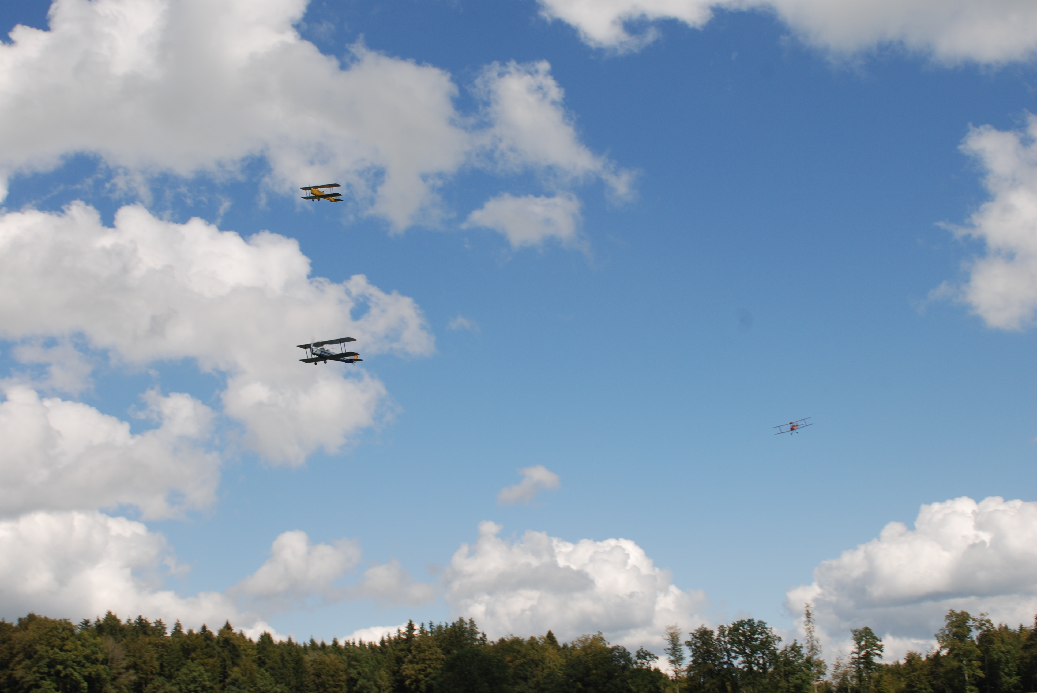

Die Teilnehmer Anzahl ist beschränkt.
Der Anmeldetalon wird der Rubrik Termine aufgeschaltet ; sowie Infos zum Anfahrtsweg gibt’s auch auf der Homepage www.mgmueswangen.ch

Anmeldungen an
urs.stoeckli@mgmueswangen.ch
oder
steinkellner@gmx.ch

Meteoentscheid wird auf www.mgmueswangen.ch in der Rubrik NEWS
Am Vorabend publiziert.

Versicherung ist Sache des Teilnehmers . Bitte entsprechende Dokumente mitbringen.

Wir hoffen auf Reges Intresse und freuen Euch auf unserem schönen Modellflugplatz in Müswangen zu begrüssen.

Holm- und Rippenbruch

Urs Stöckli Manfred Steinkellner

